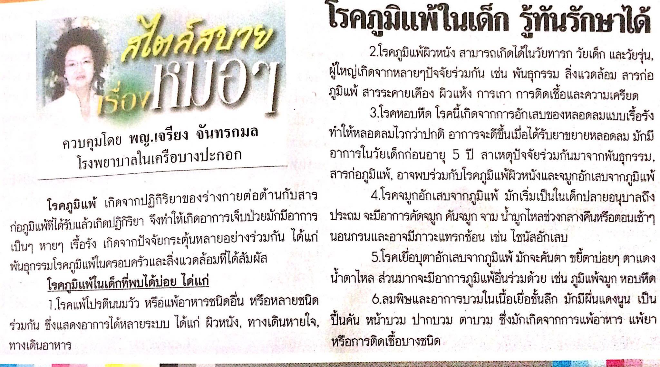
ข่าววันพฤหัสบดีประจำวันที่ 16 กุมภาพันธ์ 2560 หน้าที่ 15

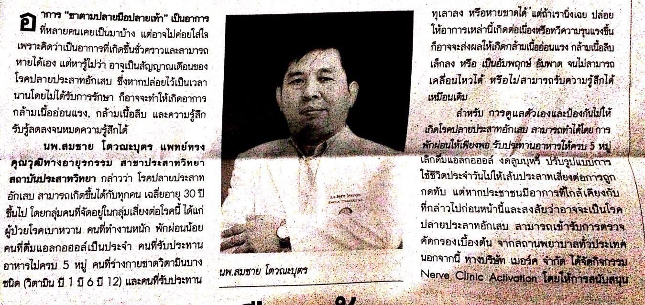
ข่าววันพฤหัสบดีประจำวันที่ 16 กุมภาพันธ์ 2560 หน้าที่ 15

